考试科目名称 数据管理基础(A卷)
考试方式： 闭卷 考试日期2020年 8 月 16日 教师 伏晓
系（专业） 软件学院 年级 二年级(2018级) 班级
学号 姓名 成绩
题号 | 一 | 二 | 三 | 四 | 五 | 六
分数

注意：所有作答请写直接写在卷面上。

1. 选择题(30分, 每题2分)
得分

- 在一个关系中，如果某个属性（或属性组）可以唯一地确定一个元组，称这个属性为（ D ）。
A．主属性值 B. 数据项 C. 主属性 D. 主键
- 一家航空公司把一年中的飞行距离超过10000里的客户信息转移到一张称为flyersclub的表中，他们的详细情况被记录在表flyers中，正确的操作是（ C ）。
A．insert flyersclub where idistancetravelled ≥ 10000
B. insert flyersclub from flyers where idistancetravelled ≥ 10000
C. insert into flyersclub from flyers where (idistancetravelled) values ≥ 10000
D. insert flyersclub (idistancetravelled) value from flyers where idistanvetravelled ≥ 10000
- 数据库的内容更新可由（ C ）操作实现。
A．CREATE和UPDATE B. INSERT和SELETE
C. INSERT、UPDATE和DELETE D. DROP
- 在数据库中，下列说法不正确的是（ A ）。
- 数据库避免了一切数据的重复
- 若系统是完全可以控制的，则系统可确保更新时的一致性
- 数据库中的数据可以共享
- 数据库减少了数据冗余
- 设有关系R，按条件f对关系进行选择，正确的是（ C ）。
A．R×R B. R∞_{f}R C. δ_{f}（R） D. π_{f}（R）
- 商店可经营多种商品，一种商品可由多家商店经营，商店和商品之间属于（ B ）联系。
- M:1 B. M:N C. 1:M D. 1:1

- SQL语言有两种使用方式，分别称为交互式和（ C ）。
A．提示式SQL B. 多用户SQL
C．嵌入式SQL D. 解释式SQL
- 视图的优点之一是（ A ）。
A．提高数据的逻辑独立性 B. 提高查询效率
C．操作灵活 D. 节省存储空间
- 在关系数据库设计中，设计关系模式是（ C ）的任务。
A．需求分析阶段 B. 概念设计阶段
C．逻辑设计阶段 D. 物理设计阶段
- 主属性的值不能为（ B ）。
A．数值 B. 空
C．字符 D. 数值和字符
- 数据库的并发操作可能带来的问题包括（ A ）。
A．丢失更新 B. 数据独立性会提高
C．非法用户的使用 D. 增加数据冗余度
- 数据库中封锁机制是（ C ）的主要方法。
A．完整性控制 B . 安全性控制
C．并发控制 D. 恢复
- 在视图上不能完成的操作是（ C ）。
A．更新视图 B. 查询
C．在视图上定义新的基本表 D. 在视图上定义新视图
- 五种基本关系代数运算是（ A ）。
A．∪，－，×，π和δ B. ∪，－，∞，π和δ
C. ∪，∩，×，π和δ D. ∪，∩，∞，π和δ
- 关于冗余数据的叙述中，不正确的是（ C ）。
  - 冗余的存在容易破坏数据库的完整性
  - 冗余的存在给数据库的维护增加困难
  - 不应该在数据库中存储任何冗余数据
  - 冗余数据是指可由基本数据导出的数据

2. 简答题 (第1、2小题各3分，第三小题4分，共10分)
得分

- 说明关系数据库系统中视图（view）的定义及其优点。
视图的定义：关系数据库系统提供给用户以多种角度观察数据库中数据的机制。视图是使用SELECT FROM语句从一个或多个基本表中导出的表，是一个虚表。
视图的优点：1. 视图能够简化结构和简化复杂查询操作；2. 视图使用户能以多种角度，更灵活地观察和共享同一数据；3. 视图有助于提高数据的逻辑独立性；4. 视图能够提供安全保护。

- 什么是日志文件？为什么要设立日志文件？
日志文件是用来记录对数据库的更新操作的文件；目的：进行事务故障恢复；进行系统故障恢复；协助后备副本进行介质故障恢复。

- 简述规范化理论对数据库设计的指导意义。
- 在数据分析阶段，用数据依赖的概念分析和表示各项数据项之间的关系；
- 在设计概念结构阶段，用规范化理论消除初步E-R图冗余的联系。
- 在E-R图向数据模型转化阶段，用模式分解的概念和方法指导设计。

3. 计算题 (10分)
得分

已知关系R、S如下表所示。
关系R
A | B | C | D
α | 1 | α | a
β | 2 | γ | a
γ | 4 | β | b
α | 1 | γ | a
δ | 2 | β | b
关系S
B | D | E
1 | a | α
3 | a | β
1 | a | γ
2 | b | δ
3 | b | γ
请计算如下的关系代数表达式：
- R1=δ_{B=’2’}（R）（2分）
- R2=R∞S（3分）
（1）
A | B | C | D
β | 2 | γ | a
δ | 2 | β | b
（2）
A | B | C | D | E
α | 1 | α | a | α
α | 1 | γ | a | α
α | 1 | α | a | γ
α | 1 | γ | a | γ
δ | 2 | β | b | δ

4. 应用题 (每小题5分，共10分)
得分

假设某商业集团的管理系统涉及商店、商品和职工三个实体集，它们分别具有下列属性，商店：商店号，商店名，店址，负责人；商品：商品号，商品名，产地，价格；职工：职工号，姓名，性别，工资。
如果规定，商店有若干职工，每个职工只能服务于一家商店并有相应月薪，商店聘用职工记录“参加工作时间”；每家商店经营若干商品，各商店经营的商品不完全相同，每个商店对每个商品有相应的月销售量。
- 试画出该商业集团管理数据库的E-R图；
- 将E-R模型转换成关系模型，并指出每个关系模式的主键和外键。

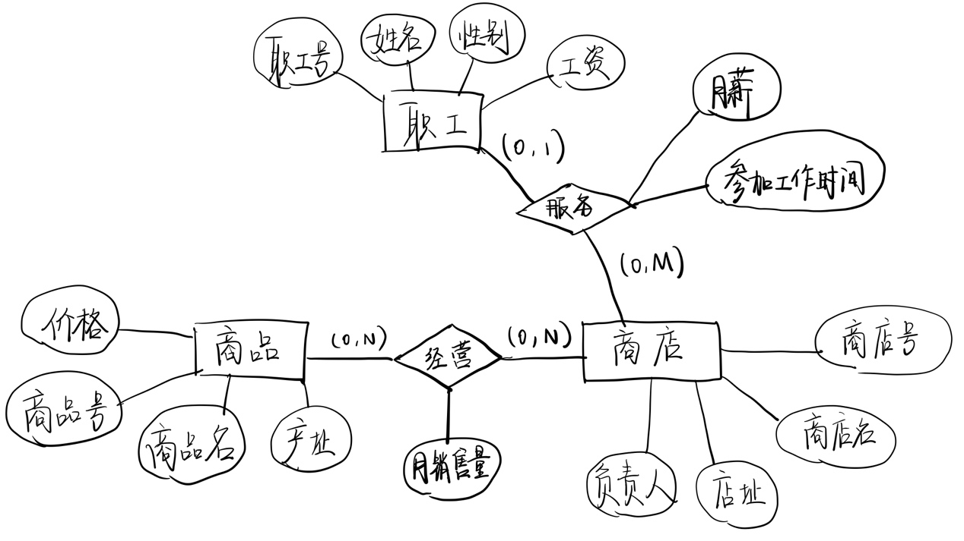
商品（商品号，价格，商品名，产地）
商店（商店号，商店名，店址，负责人）
职工（职工号，商店号，姓名，性别，工资，月薪，参加工作时间） 【商店号为外键】
经营（商品号，商店号，月销售量） 【商品号、商店号为外键】

5. 程序设计题 (每小题4分，共20分)
得分

关系数据库中有三个关系：
学生：S（Sno，Sname，Ssex，Sage，Sdept），其中：Sno：学号，Sname：姓名，Ssex：性别，Sage：年龄，Sdept：系名；
课程：C（Cno，Cname，Teacher），其中：Cno：课程号，Cname：课程名，Teacher：教师；
选课：SC（Sno，Cno，Grade），其中：Sno：学号，Cno：课程号，Grade：成绩。
用关系代数表达式实现下列1、2小题：
- 检索年龄为19岁的男同学的学号和姓名；
- 检索学生的学号、姓名、系名、课程名和成绩。
用SQL语言完成3-5小题：
- 查询和“张大名”同一个系的所有学生情况；
- 检索学习了课程号“C1”的学生学号，姓名与成绩并按成绩递减排序；
- 用CREATE TABLE语句定义基本表选课（需定义主键和外键，设Sno为字符型，长度为6，Cno为字符型，长度为8，Grade为短整数）。

答：∞
- R = S[Sno, Sname] where Ssex=’男’ and Sage=19;
- R = ((S ∞ SC) ∞ C)[Sno, Sname, Sdept, Cname, Grade]
- SELECT * FROM S1 WHERE S1.Sdept IN
(SELECT S2.Sdept FROM S2 WHERE S2.Sname = 张大名);
- SELECT S.Sno, S.Sname, SC.Grade FROM S, SC WHERE S.Sno = SC.Sno AND SC.Cno = C1 ORDER BY SC.Grade DESC;
- CREATE TABLE SC (
Sno CHAR(6),
Cno CHAR(8),
Grade INT,
PRIMARY KEY(Sno, Cno)
FOREIGN KEY(Sno) REFERENCES S(Sno),
FOREIGN KEY(Cno) REFERENCES C(Cno));

6. 综合题 (每题10分，共20分)
得分

- 假设某学校数据库中有一关系模式R如下：
R（学号，学生姓名，教师姓名，教师办公室，课程号，成绩）
如果规定：
- 一个学生可以选修多门课程，每门课程有若干学生选修，一个学生每学一门课程只有一个成绩；
- 一门课程只有一名教师任教；一个教师只有一个办公室且没有同姓名的教师。
试回答下列问题：
- 写出关系模式R的函数依赖集；
- 写出关系模式R的候选键；
- 如果R不属于3NF，请将R分解成3NF模式集。

（1）
F={{学号，课程号}→成绩,
学号→学生姓名,
课程号→教师姓名,
教师姓名→教师办公室}
（2）
{学号，课程号}
（3）
R不属于3NF，
R1（学号，课程号，成绩）
R2（教师姓名，课程号）
R3（学号，学生姓名）
R4（教师姓名，教师办公室）

2. 在“学生、选课、课程”数据库中有三个关系：s（s#，sname，sex，age，sd），sc（s#，c#，grade），c（c#，cname，teacher）。它们的主键分别是s#，（s#，c#），c#，并且其他属性都允许为空值（null）。用下面的sql语句创建了两个视图：
create view cs_s as select s#, sname, age from s where sd=’计算机系’；
create view s_g(s#,gavg) as select s#, avg(grade) from sc group by s#;
若用下面的sql语句对上述视图进行修改，它们能被成功执行吗？为什么？
（1）update cs_s set sname=’wang ping’ where s#=’200801001’;
（这里假定在表s中存在学生号s# = ’200801001’的行）
（2）insert into cs_s values(‘200802189’, ‘yang xin’, 21);
（这里假定在表s中不存在学生号s# =‘200802189’的行）
（3）update s_g set gavg=85 where s#=’200801001’;
（这里假定在表sc中存在学生号s#=’200801001’的行）
要求：首先回答这三个sql语句中哪个（些）能被成功执行，哪个（些）不能被成功执行，再进一步说明能被成功执行或不能被成功执行的理由。

（1）可以被成功执行；可以转换为对基本表的更新；
（2）可以被成功执行；可以将更改转化成对基本表s的修改，其中属性sex，sd为null；
（3）不可以被成功执行；因为gavg属性是由sc表中多个元组分组后计算平均值得到的。如果将gavg更改则无法转化成对基本表sc的修改。

